Send søknad til:

Definisjonar
Mange trur at tilbygg og påbygg er det same. Det er det ikkje.
Tilbygg er ei utviding som normalt fører til ein auke i den samla grunnflata til huset, altså
utbygd areal (BYA).
Påbygg er ofte ei utviding av huset i høgda, utan at grunnflata til huset, altså utbygd areal (BYA), blir endra. Men det kan også vere ei utviding til dømes i form av ein balkong i andre etasje, med ikkje meir enn 5 meter høgde over bakken, som fører til ein auke i utbygd areal (BYA).
Både tilbygg og påbygg fører vanlegvis til auke i bruksareal (BRA).

Kva slags tilbygg er unntatt søknadsplikt og kva må du søkje om?
Når du skal byggje tilbygg til bustad er det tre ulike kategoriar som er aktuelle. Avhengig av størrelsen på tilbygget, kva det inneheld og plasseringa av det, kan det vere at du:
- Kan byggje utan å søkje (altså ikkje søknadspliktig).
- Må søkje, men kan som tiltakshavar (tiltakshavar = byggherre / du som skal byggje) sjølv vere ansvarleg for søknaden og byggjearbeida.
- Må søkje og søknaden må sendast inn av føretak som tar på seg ansvar som ansvarleg søkjar, eventuelt av tiltakshavar med ansvarsrett som sjølvbyggjar etter forskrift om byggesak (SAK10) § 6-8. Prosjektering og utføring må gjerast av føretak som tar på seg ansvar som høvesvis ansvarleg prosjekterande og ansvarleg utførande, eventuelt sjølvbyggjar med ansvarsrett for dette. Eventuell kontroll må gjerast av føretak som tar på seg ansvar for kontroll. Alle føretak som tar på seg ansvar må oppfylle krav til kvalitetssikring jf. SAK10 kapittel 10 og krav til utdanning og praksis jf. SAK10 kapittel 11.
Her er tre tabellar med meir informasjon om dei ulike kategoriane:
- Ikkje søknadspliktig etter plan- og bygningsloven (pbl) § 20-5 og SAK10 § 4-1 b):
Kva slags tilbygg gjeld dette for? | Kven er ansvarleg for kva?
Mindre tilbygg som  - maksimalt knyt seg til to etasjar eller plan på eksisterande bygning  - er understøtta  og  - der verken samla bruksareal (BRA) eller utbygd areal (BYA) er over 15 m².  Tilbygget må vere plassert minst 4,0 meter frå nabogrense. (Annan avstand kan vere bestemt i arealplan.)  NB! Unntak frå søknadsplikta gjeld ikkje påbygg. Påbygg må søkjast om etter pbl § 20-3. Søknad må sendast inn av eit føretak som har kvalifikasjonar som ansvarleg søkjar. | Du er sjølv ansvarleg for at tiltaket (tiltaket = det du skal byggje) følgjer føresegnene i plan- og bygningsloven med tilhøyrande forskrifter, arealplanar som kommuneplanen sin arealdel og reguleringsplan, og andre løyve. Tiltaket må heller ikkje vere i strid med andre regelverk, som til dømes avstands- og avkøyringsreglane i vegloven eller byggjeforbodssone etter jernbaneloven.  Meir informasjon om kva du må undersøkje og kven du må kontakte før du eventuelt kan byggje utan å søkje, finn du i informasjonsarket «Kva må vere i orden for at du skal kunne byggje garasje eller små tilbygg utan å søkje.»  Før du begynner å byggje tilrår vi at du informerer naboane dine. Dersom du skal byggje i nærleiken av leidningar i grunnen tilrår vi at du kontaktar kommunen for å høyre om eventuelle avstandsreglar.  Når du er ferdig med å byggje må du seinast fire veker etter ferdigstilling informere kommunen om kva du har bygd og kvar det er plassert på eigedomen. Dette for at kommunen skal kunne oppdatere kart- og matrikkeldata. (Matrikkelen er det offisielle eigedomsregisteret i Noreg.) Du kan bruke skjemaet Melding om bygning eller tilbygg som er unntatt søknadsplikt (skjema 5188).

Digital søknad
Dersom du skal søkje om tillatelse, tilrår vi at du sender elektronisk søknad gjennom ein av fleire søknadsportalar. Ved å bruke slike vertyg får du på same tid ein betre kvalitetskontroll av søknaden. Mange kommunar har redusert gebyr for søknader som innsend via internett. Se dibk.no for oversikt over ulike søknadsportalar.

- Søknadspliktig tilbygg som du som tiltakshavar (tiltakshavar = byggherre / du som skal byggje) kan vere ansvarleg for sjølv etter plan- og bygningsloven § 20-4 og SAK10 § 3-1:
Kva slags tilbygg gjeld dette for? | Kven er ansvarleg for kva?
Eit enkelt tilbygg der verken samla bruksareal (BRA) eller utbygd areal (BYA) er over 50 m².  Tilbygget kan i tillegg vere underbygd med kjellar.  Denne kjellaren kan ikkje innehalde opphaldsrom. Han må også ha himling mindre enn 1,5 m over gjennomsnittsnivået på det ferdig planerte terrenget rundt bygningen. Nærare forklaring til denne måleregelen finn du i TEK17 § 6-1 og H-2300 B Grad av utnytting - Beregnings- og måleregler. | Du som tiltakshavar kan sende inn søknaden sjølv.  Du er ansvarleg for at tiltaket følgjer føresegnene i plan- og bygningsloven med tilhøyrande forskrifter, arealplanar som kommuneplanen sin arealdel og reguleringsplan, og andre løyve.  Avstand til eigedomsgrense skal vere minst 4,0 m, eller du må ha skriftleg samtykke frå nabo til å byggje nærare. (Annan avstand kan vere bestemt i arealplan.)  Kommunen kan føre tilsyn og be om at du mellom anna dokumenterer korleis krava i byggteknisk forskrift (TEK17) er tatt hand om.
Send inn søknaden i eitt eksemplar. Ifølgje SAK10 § 5-4 skal han innehalde:
Søknadsblankett nr. 5153, eller eit enklare skjema for privatpersonar. Du finn meir informasjon og alle skjema for privatpersonar her.

Kvittering for nabovarsel og Opplysningar gjeve i nabovarsel. Naboar og gjenbuarar skal bli varsla. Dersom det blir søkt om dispensasjon, må det bli varsla særskilt om dette. Du skal bruke blankett nr. 5155 og i tillegg 5156 eller ein av de enklare blankettane som ligg under Kvittering for nabovarsel for mindre byggeprosjekter litt lengre ner på same sida.
Du kan ikkje sende søknaden til kommunen før frist for nabomerknader har gått ut. Du finn meir informasjon i informasjonsarket «Nabovarsel –innhald og varslingsmåtar».
Eventuelle merknader frå naboar med forklaring på korleis desse eventuelt er tatt omsyn til.
Situasjonsplan med bygget teikna inn i målestokk. Kartgrunnlag må vere av nyare dato og du kan bestille det hos kommunen. Du finn meir informasjon i informasjonsarket «Situasjonsplan – kva krevst?»
Teikningar. Dei skal vere fagmessig gjort og i målestokk, t.d. 1:100. Teikningane skal vise snitt, fasader og plan av alle etasjar samt dokumentasjon av estetisk tilpassing. Du finn meir informasjon i informasjonsarket «Teikningar – kva krevst?»
Eventuelle uttalar og avgjerder frå andre styresmakter som nemnt i SAK10 § 6-2 (vegstyresmakter osb.)
Eventuell søknad om dispensasjon. Er søknaden avhengig av dispensasjon frå plangrunnlaget eller andre
føresegner, er det krav om grunngitt søknad etter § 19-1 i plan-og bygningsloven. Søknad om dispensasjon frå det generelle avstandskravet til nabogrensa er ikkje nødvendig dersom det ligg føre skriftleg samtykke frå den det gjeld. Dette i medhald av § 29-4 i plan-og bygningsloven og byggteknisk forskrift (TEK17) § 6-3. Du finn meir informasjon i informasjonsarket «Dispensasjon».
Dei firesifra nummera i tabellen viser til blankettnummeret for byggesaksblanketten som du finn på Direktoratet for Byggkvalitet sine sider.

- Søknadspliktig tilbygg med krav om ansvarlege føretak etter plan- og bygningsloven § 20-3:
Kva slags tilbygg gjeld dette for? | Kven er ansvarleg for kva?
Tilbygg med bruksareal (BRA) eller utbygd areal (BYA) over 50 m².  (Gjeld også alle påbygg.) | Søknad om slike tilbygg må sendast inn av føretak som tar på seg ansvar som ansvarleg søkjar, eventuelt av tiltakshavar med ansvarsrett som sjølvbyggjar. At du skal kunne bli godkjent som sjølvbyggjar, krev at du har nødvendig kompetanse sjølv, eller at du knyt til deg nokon med slik kunnskap.
Send inn søknaden i eitt eksemplar. Ifølgje SAK10 § 5-4 skal han innehalde:
Søknadsblankett, inkludert erklæring om ansvarsrett for søkjar nr. 5174 og 5175, ev. 5184 og 5187
Bustadspesifikasjon nr. 5176
Kommunen har ansvaret for registrering i Matrikkelen. (Matrikkelen er det offisielle eigedomsregisteret i Noreg.)
Ansvarleg søkjar blir oppmoda om å fylle ut blanketten for å bidra til ei meir effektiv sakshandsaming i kommunen og i den enkelte saka.
Kvittering for nabovarsel og Opplysningar gjeve i nabovarsel. Naboar og gjenbuarar skal bli varsla. nr. 5155 og 5156 Dersom det blir søkt om dispensasjon, må det bli varsla særskilt om dette. Du kan ikkje sende søknaden til kommunen før frist for nabomerknader har gått ut. Du finn meir informasjon i informasjonsarket «Nabovarsel –innhald og varslingsmåtar».
Eventuelle merknader frå naboar med forklaring på korleis desse eventuelt er tatt omsyn til.
Situasjonsplan med bygget teikna inn i målestokk. Kartgrunnlag må vere av nyare dato og du kan bestille det hos kommunen. Du finn meir informasjon i informasjonsarket «Situasjonsplan – kva krevst?»
Teikningar. Dei skal vere fagmessig gjort og i målestokk, t.d. 1:100. Teikningane skal vise snitt, fasader og plan av alle etasjar samt dokumentasjon av estetisk tilpassing. Du finn meir informasjon i informasjonsarket «Teikningar – kva krevst?»
Gjennomføringsplan med oversikt over ansvarsområde inndelt i godkjenningsområde nr. 5185
og etter tiltaksklassar, kontrollområde, ansvarlege føretak og gjennomføring av oppgåvene.
Erklæring om ansvarsrett for prosjekterande, utførande og eventuelt kontrollerande nr. 5181, ev. 5184 og 5187
Eventuelle uttalar og avgjerder frå andre styresmakter som nemnt i SAK10 § 6-2 (vegstyresmakter osb.)
Eventuell søknad om dispensasjon. Er søknaden avhengig av dispensasjon frå plangrunnlaget eller andre
føresegner, er det krav om grunngitt søknad etter § 19-1 i plan- og bygningsloven. Søknad om dispensasjon frå det generelle avstandskravet til nabogrensa er ikkje nødvendig dersom det ligg føre skriftleg samtykke frå den naboen det gjeld. Dette med heimel i § 29-4 i plan- og bygningsloven og byggeteknisk forskrift (TEK17) § 6-3. Du finn meir informasjon i informasjonsarket «Dispensasjon».

Dei firesifra nummera i tabellen viser til blankettnummeret for byggesaksblanketten som du finn på Direktoratet for Byggkvalitet sine sider.

Nokre råd om prosjektering av tilbygg  Historie  - Hugs at huset ditt har ei historie. Det speglar den tidsepoken huset stammar frå, og den økonomiske og sosiale statusen i området.  - Historia til stroket er ein kvalitet i seg sjølv, og omsynet til arkitekturen og stilen til dei eldre bygningane er difor noko du må respektere når du endrar eller utvidar bygga.  - Til høgre er skisser av hustypar frå nokre ulike tidsepokar. | 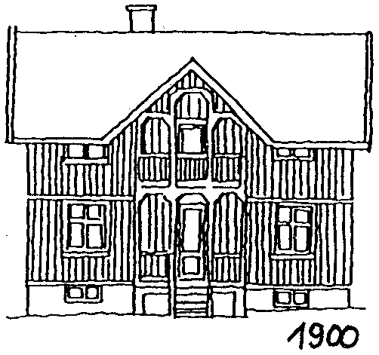 | 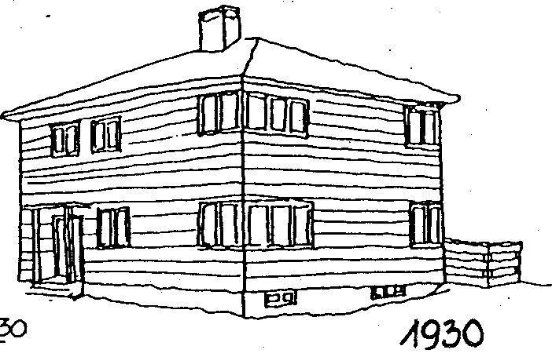
 | 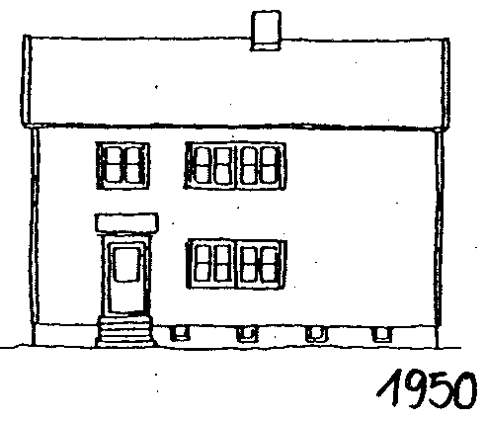 | 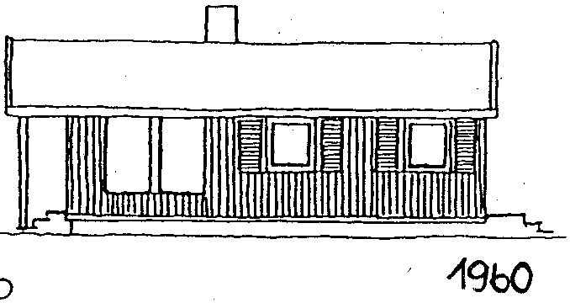
Estetikk  Tilbygg bør anten bli tilpassa slik at det framstår som ei vidareføring av det eksisterande, eller bli utforma slik at det framstår med eit heilt nytt arkitektonisk uttrykk.  Dersom den opphavelege arkitekturen til huset allereie er endra, kan tilbakeføring til det opphavelege uttrykket vere ei spennande utfordring.  Hovudregelen er at den opphavelege forma på huset skal kome klart fram etter tilbygging.  Du bør unngå pynt og staffasje (falske sprosser, spanske bogar osb.). Det enkle er ofte det beste. Tilpass material- og fargeval til dominerande materialar (panel, listverk, form på vindauge o.l.) og fargar på eksisterande bygg. | 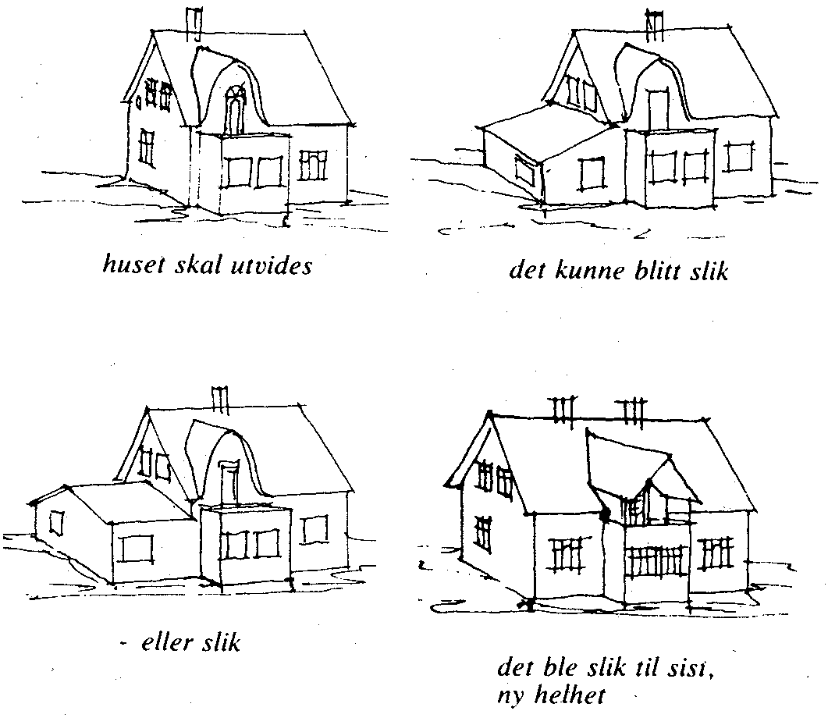

Når kan du begynne å byggje?
Om det du skal byggje ikkje er søknadspliktig, kan du begynne å byggje med ein gong du har avklara at vilkåra for unntak frå søknadsplikt er oppfylte. Sjå eige informasjonsark om «Kva som må vere i orden for at du skal kunne byggje garasjar eller små tilbygg utan å søkje».

Om det du skal byggje er søknadspliktig, kan du begynne tre veker etter at kommunen har mottatt søknaden, dersom følgjande vilkår er oppfylt etter § 21-7 i plan- og bygningsloven:
- Søknaden er komplett, det vil seie at han inneheld all nødvendig informasjon
- Oppføring av bygget er i samsvar med gitte føresegner eller i medhald av pbl (er i samsvar med arealplan eller dispensasjon er innhenta på førehand).
- Det ikkje er nødvendig med ytterlegare løyve, samtykke eller uttale frå anna ansvarleg styresmakt etter SAK10 § 6-2.
- Det ikkje ligg føre merknader frå naboar. ^{*)}
- Kommunen ikkje har gitt deg melding om forlenga frist for sakshandsaminga etter SAK10 § 7-3
^{*)} Dette vilkåret gjeld ikkje dersom tiltaket er slik at du som tiltakshavar kan søkje sjølv utan å bruke ansvarlege føretak. Sjå tabell 2 og pbl § 21-7 tredje ledd

Er ikkje desse vilkåra fylte, må du vente med å byggje til du har fått skriftleg løyve frå kommunen. Kommunen har då frist på 12 veker til å gi deg svar. Sjå pbl § 21-7.
Når du har søkt om og fått løyve kan du ikkje ta i bruk tilbygget før du har fått ferdigattest, eventuelt mellombels bruksløyve.

